

ΑΝΑΛΥΣΗ, ΣΧΕΔΙΑΣΗ ΚΑΙ ΑΝΑΠΤΥΞΗ ΠΛΗΡΟΦΟΡΙΑΚΟΥ ΣΥΣΤΗΜΑΤΟΣ

ΘΕΜΑ:

ΑΝΑΠΤΥΞΗ ΠΛΗΡΟΦΟΡΙΑΚΟΥ ΣΥΣΤΗΜΑΤΟΣ ΕΝΟΙΚΙΑΣΗΣ ΑΘΛΗΤΙΚΩΝ ΕΓΚΑΤΑΣΤΑΣΕΩΝ ΠΑΝΕΛΛΗΝΙΟΥ ΓΥΜΝΑΣΤΙΚΟΥ ΣΥΛΛΟΓΟΥ

Συμμετέχοντες:

Ανέστης Δήμου

* Αριθμός Μητρώου: 2170052
* Κινητό: 6986194926
* e-mail: anestisdm77@gmail.com

Ελευθέριος Καντίνος

* Αριθμός Μητρώου: 2170077
* Κινητό: 6971997378
* e-mail: ntinoskant13@gmail.com

Ι. Ανάλυση και Σχεδίαση Συστήματος

**1.Προφίλ της Επιχείρησης**

### [Πανελλήνιος Γυμναστικός Σύλλογος](https://www.google.com/url?sa=t&rct=j&q=&esrc=s&source=web&cd=1&cad=rja&uact=8&ved=2ahUKEwjBu43d8MboAhXfURUIHZapC-QQFjAAegQIARAC&url=http%3A%2F%2Fwww.panelliniosac.gr%2F&usg=AOvVaw1OprveUfeJzVYoKTnFneoI) 1891

Ο **Πανελλήνιος Γυμναστικός Σύλλογος** είναι ένας από τους παλαιότερους [αθλητικούς](https://el.wikipedia.org/wiki/%CE%91%CE%B8%CE%BB%CE%B7%CF%84%CE%B9%CF%83%CE%BC%CF%8C%CF%82) συλλόγους της Ελλάδας. Ο σύλλογος ιδρύθηκε στις 20 Φεβρουαρίου του 1891. Στα 129 χρόνια ιστορίας του σπουδαίοι αθλητές έχουν διαπρέψει φορώντας τη φανέλα του σε πανελλήνιο επίπεδο, αλλά και στο εξωτερικό με τις εθνικές ομάδες. Πρωταγωνιστεί σε πολλά αθλήματα και έχει αναδειχθεί πρωταθλητής Ελλάδας στα περισσότερα από αυτά.

**Σκοποί και στόχοι**

Σκοπός του Σωματείου είναι η αρμονική ανάπτυξη των σωματικών και ψυχικών δυνάμεων και δεξιοτήτων των μελών και αθλητών και η δημιουργία ισχυρών και ηθικών χαρακτήρων. Παράλληλα, βασική προτεραιότητα του συλλόγου είναι η καλλιέργεια και η ανάπτυξη του αθλητικού πνεύματος, της ομαδικότητας και της ευγενούς άμιλλας.

**Δραστηριότητες**

Η βασική δραστηριότητα του σωματείου είναι η εκμάθηση αθλητικών δραστηριοτήτων και η επαγγελματική ενασχόληση με αυτές. Παρέχει επίσης την δυνατότητα , σε όποιον επιθυμεί, να ενοικιάσει για ένα συγκεκριμένο χρονικό διάστημα, ένα από τα γήπεδα τένις, μπάσκετ, ποδοσφαίρου και πρόσβαση στην εσωτερική τους πισίνα και στίβο. Παράλληλα διοργανώνει διάφορες εκδηλώσεις.

**Οργανωτική δομή**

Εικόνα που περιέχει υπογραφή

Περιγραφή που δημιουργήθηκε αυτόματα

To σωματείο δομείται αποκλειστικά κατά υπηρεσία ή τομέα συναφών εργασιών. Δηλαδή όπως παρατηρείται στο παρακάτω σχήμα.

**Ανθρώπινο Δυναμικό**

Το ανθρώπινο δυναμικό του συλλόγου αποτελείται από τα μέλη του Δ.Σ, τον Διευθυντή του συλλόγου, 2 λογιστές, 3 γιατρούς, 7 γραμματείς, τον υπεύθυνο του γραφείο τύπου, 10 συντηρητές, 4 φύλακες, τους προπονητές των διαφόρων αθλημάτων και τους επαγγελματίες αθλητές.

**Διεύθυνση**

*Ευελπίδων 2 & Μαυροματαίων 26,*

*Αθήνα - Κυψέλη,*

*11362, ΑΤΤΙΚΗΣ*

**Στοιχεία Επικοινωνίας**

Τηλέφωνα: 210-8834408, 210-8239021

Ηλεκτρονική Διεύθυνση: [info@panelliniosac.gr](mailto:info@panelliniosac.gr)

**Μελέτη Σκοπιμότητας**

**Περιγραφή υπάρχων Συστήματος**

Ο Πανελλήνιος Γυμναστικός Σύλλογος διαθέτει τις εγκαταστάσεις του προς ενοικίαση για συγκεκριμένο χρονικό διάστημα. Οι πελάτες μπορούν να επιλέξουν ανάμεσα σε 3 γήπεδα ποδοσφαίρου 5χ5, 2 υπαίθρια γήπεδα μπάσκετ, 2 υπαίθρια γήπεδο τένις, χρήση του στίβου και χρήση της εσωτερικής πισίνας. Το υπάρχων σύστημα το οποίο διακρατεί τα στοιχεία των κρατήσεων, καθώς και ο πίνακας διαθεσιμότητας ο οποίος ρυθμίζει τα διαθέσιμα χρονικά διαστήματα των αθλητικών χώρων για να μην συμπίπτουν με τις προπονήσεις των τμημάτων είναι χειρόγραφα.

**Περιγραφή Παρούσας Κατάστασης**

Η διαδικασία με την οποία ένας πελάτης μπορεί να χρησιμοποιήσει τις εγκαταστάσεις ακολουθεί τα παρακάτω βήματα:

1. Ο πελάτης επικοινωνεί με την γραμματεία το ενδιαφέρον του για ενοικίαση
2. Η γραμματεία ενημερώνει προφορικά τον πελάτη για τις τιμές και την διαθεσιμότητα του χώρου
3. Η γραμματεία σημειώνει σε ένα τετράδιο, που έχουν για τον συγκεκριμένο σκοπό, το ονοματεπώνυμο του ενδιαφερομένου, τα στοιχεία επικοινωνίας του και τον χώρο που επιθυμεί να χρησιμοποιήσει
4. Ο πελάτης περνά από την γραμματεία, πληρώνει το απαιτούμενο ποσό και συμπληρώνει μία κάρτα με τα προσωπικά του στοιχεία την οποία κρατάει ο ίδιος
5. Ο υπάλληλος της γραμματείας τον οδηγεί στον χώρο ενοικίασης ώστε να τον ξεκλειδώσει
6. Μετά την λήξη του χρόνου ο πελάτης πρέπει να επιστρέψει την κάρτα που του δόθηκε, ώστε να υπογραφεί από την γραμματεία, πριν αποχωρήσει
7. Σε περίπτωση που ο χρόνος έχει περάσει, ένας υπάλληλος της γραμματείας πηγαίνει στον χώρο που ενοικίασε ο πελάτης και τον ενημερώνει για την λήξη του χρόνου.

**Διαγραμματικές Τεχνικές**

**Data Flow Diagram (DFD)**

Εικόνα που περιέχει στιγμιότυπο οθόνης

Περιγραφή που δημιουργήθηκε αυτόματα

**Ορισμός Προβλημάτων**

Το σωματείο Πανελλήνιος Γυμναστικός Σύλλογος απευθύνθηκε στην εταιρεία μας προκείμενου να σχεδιάσουμε και να αναπτύξουμε πληροφοριακό σύστημα το οποίο θα επιλύει προβλήματα που δημιουργούσε η μη ύπαρξη τέτοιου συστήματος. Τα προβλήματα είναι τα εξής:

1. Έλλειψη διατήρησης ιστορικού δεδομένων (past data) με αποτέλεσμα να μην υπάρχει η δυνατότητα αποκόμισης διαχειριστικών αναφορών (reports).
2. Δεν υπάρχει η δυνατότητα άμεσης πρόσβασης σε πληροφορίες από οποιοδήποτε σημείο, για να διευκολύνονται τα αθλητικά τμήματα στον προγραμματισμό προπονήσεων.
3. Δεν προσφέρεται η δυνατότητα άμεσης κράτησης και προβολής διαθεσιμότητας και τιμών στον πελάτη μέσω διαδικτύου.
4. Έλλειψη συντονισμού μεταξύ των υπαλλήλων καθώς το τετράδιο καταγραφής ήταν μοναδικό με αποτέλεσμα αρκετές φορές να είναι απαραίτητη η χρήση βοηθητικού εγγράφου έτσι ώστε να εξυπηρετηθούν παραπάνω από ένας πελάτης.
5. Δεν υπάρχει η δυνατότητα αυτοματισμού διαδικασιών έτσι ώστε να μην χρειάζεται ανθρώπινη ενέργεια για την διεκπεραίωση τους όπως για παράδειγμα η ενημέρωση του υπαλλήλου για τον υπολειπόμενο χρόνο παραμονής των πελατών στις αθλητικές εγκαταστάσεις.

**Αξιοπιστία**

Το υπάρχων πληροφοριακό σύστημα παρουσιάζει έλλειμα αξιοπιστίας καθώς οι υπάλληλοι της γραμματείας είναι υπεύθυνοι για τον έλεγχο της παραμονής των πελατών στους αθλητικούς χώρους με συνέπεια πολλές φορές είτε λόγω φόρτου εργασίας, είτε λόγω έλλειψης συγκέντρωσης να ξεχνούν να υπενθυμίσουν στους πελάτες για το πέρας του χρόνου παραμονής. Αυτό είχε ως αποτέλεσμα να δημιουργούνται θέματα συνωστισμού και εντάσεων μεταξύ πελάτων και αθλητικών τμημάτων. Αυτά τα θέματα θα αντιμετωπιστούν με το νέο πληροφοριακό σύστημα καθώς οι υπάλληλοι της γραμματείας αλλά και οι πελάτες θα ενημερώνονται άμεσα με συγκεκριμένη ένδειξη για το πέρας της διάρκειας παραμονής.

**Προσαρμοστικότητα στις μεταβαλλόμενες συνθήκες**

Το υπάρχων πληροφοριακό σύστημα είναι αδύνατον να προσαρμοστεί στις μεταβαλλόμενες συνθήκες της εποχής καθώς παρότι το σωματείο διαθέτει ιστοσελίδα στο διαδίκτυο δεν είναι εφικτό να αναρτώνται ανά τακτά χρονικά διαστήματα οι πίνακες διαθεσιμότητας των εγκαταστάσεων καθώς κοστίζει πολύ σε χρόνο. Επίσης η χειρόγραφη μορφή του συστήματος καθιστά αδύνατη την πραγματοποίηση αυτόματων κρατήσεων. Σε αντίθεση με το νέο πληροφοριακό σύστημα που θα είναι σχεδιασμένο ακριβώς για να ανταπεξέρχεται στις μεταβαλλόμενες ανάγκες της εποχής μας.

**Ασφάλεια**

Το υπάρχων πληροφοριακό σύστημα έχει αρκετά κενά ασφαλείας καθώς το τετράδιο καταγραφής υπάρχει πιθανότητα είτε να χαθεί, είτε να κλαπεί με αποτέλεσμα να υπάρξει διαρροή προσωπικών δεδομένων και ακόμη το σωματείο να χάσει σημαντικές πληροφορίες που αναγράφονται σε αυτό. Το νέο πληροφοριακό σύστημα που θα αναπτυχθεί θα έχει υψηλό βαθμό ασφαλείας και δεν θα μπορεί να προσβληθεί από κάποιο κακόβουλο λογισμικό.

**Κοινωνικές Επιπτώσεις**

Το νέο πληροφοριακό σύστημα που θα αναπτυχθεί θα επιφέρει κάποιες μεταβολές στο εργασιακό περιβάλλον του σωματείου όπως για παράδειγμα το γεγονός ότι οι υπάλληλοι της γραμματείας πλέον δεν θα χρειάζεται να γράφουν ούτε σε τετράδια ούτε σε κάρτες αλλά απλώς να πληκτρολογούν σε έναν ηλεκτρονικό υπολογιστή. Όλες οι μεταβολές που θα επέλθουν θα είναι προς όφελος του σωματείου και δεν θα έχουν στόχο να δυσκολέψουν το έργο κανενός, άλλωστε μετά την εγκατάσταση του νέου πληροφοριακού συστήματος θα γινεί πλήρης εκπαίδευση όλων των εμπλεκόμενων μερών πάνω στην λειτουργία του συστήματος.

**Πλάνο Ανάπτυξης**

Το πλάνο ανάπτυξης που θα ακολουθηθεί είναι το εξής, αφού το σωματείο δεν διαθέτει υλικό εξοπλισμό όπου θα μπορούσαμε να χρησιμοποιήσουμε στην ανάπτυξη του πληροφοριακού συστήματος, η ανάπτυξη θα πραγματοποιηθεί στην εταιρεία μας, αφού θα έχουμε προμηθευτεί τον απαραίτητο εξοπλισμό για την δημιουργία του συστήματος. Όταν αναπτυχθεί το σύστημα εξειδικευμένοι υπάλληλοι της εταιρείας θα μετάβουν στο σωματείο σας για να πραγματοποιηθεί η εγκατάσταση, οι τελικοί έλεγχοι του συστήματος και η εκπαίδευση των χρηστών.

**Terms of reference**

**Αρμοδιότητες**

Οι αρμοδιότητες για την πραγματοποίηση της εργασίας μοιράστηκαν έπειτα από συνεννόηση μεταξύ των συμμετεχόντων. Πιο αναλυτικά ο καθορισμός των αρμοδιοτήτων παρουσιάζεται στο αρχείο MS PROJECT της εργασίας.

**Τίτλος Πληροφοριακού Συστήματος**

Το πληροφοριακό σύστημα θα έχει τίτλο: ΠΛΗΡΟΦΟΡΙΑΚΟ ΣΥΣΤΗΜΑ ΠΑΝΕΛΛΗΝΙΟΣ Γ.Σ.

**Αντικειμενικοί στόχοι**

Ο στόχος του πληροφοριακού συστήματος είναι η βελτίωση της αποτελεσματικότητας και της αποδοτικότητας του οργανισμού μέσω του εκσυγχρονισμού του συστήματος ενοικίασης των αθλητικών του εγκαταστάσεων.

**Τμήματα και προσωπικό που εμπλέκονται**

Το πληροφοριακό σύστημα αφορά τους υπάλληλους της γραμματείας, έχοντας ως στόχο την διευκόλυνση της εργασίας τους καθώς και τα ανώτερα στελέχη στοχεύοντας στην αναβάθμιση των υπηρεσιών του σωματείου μέσω των αναφορών που θα λαμβάνουν.

**Χρονοδιάγραμμα και κόστος**

Το χρονοδιάγραμμα του έργου παρουσιάζεται αναλυτικά στο αρχείο MS PROJECT, ενώ το συνολικό κόστος του έργου ανέρχεται περίπου στα 15.000 ευρώ. Οι πόροι που θα χρησιμοποιηθούν είναι 2 ηλεκτρονικοί υπολογιστές αξίας 600 ευρώ, 10 συστήματα ελεγχόμενης εισόδου αξίας 5000 ευρώ, 2 συσκευές ανάγνωσης barcode αξίας 100 ευρώ, 1 σκάνερ για μεταφορά δεδομένων σε κάρτες με barcode αξίας 50 ευρώ.

**Περιγραφή πληροφοριακών αναγκών χρηστών**

Ένα πληροφοριακό σύστημα έχει πολλές ομάδες ενδιαφέροντος οι οποίες όμως βρίσκονται σε διαφορετικά ιεραρχικά επίπεδα μέσα σε μια επιχείρηση, με αποτέλεσμα να έχουν και διαφορετικές πληροφοριακές απαιτήσεις. Στην περίπτωση του Πανελληνίου Συλλόγου οι βασικές ομάδες ενδιαφέροντος όπου θα αλληλεπιδρούν με τον πληροφοριακό σύστημα που θα δημιουργήσουμε είναι οι Εργαζόμενοι, οι Πελάτες, οι Προπονητές και η Ανώτατη Διοίκηση. Συνεπώς είναι σημαντικό να γνωρίζουμε τις πληροφοριακές ανάγκες της εκάστοτε ομάδας ενδιαφέροντος έτσι ώστε να επιφορτίσουμε το πληροφοριακό σύστημα με τις κατάλληλες λειτουργίες.

**Εργαζόμενοι**

* Διατήρηση αρχείου πελατών έτσι ώστε να μην χρειάζεται η επαναλαμβανομένη καταγραφή των πελατών του σωματείου.
* Αυτοματοποιημένη πρόσβαση των πελατών και των αθλητών έτσι ώστε να μην είναι υποχρεωμένος ο εργαζόμενος στην γραμματεία να διατηρεί τις ώρες έναρξης και λήξης των δραστηριοτήτων.
* Διαδικτυακή ανάρτηση πίνακα διαθεσιμότητας έτσι ώστε να μην επιφορτίζεται η γραμματεία με την τηλεφωνική ενημέρωση των πελατών και των προπονητών για τον πίνακα διαθεσιμότητας.
* Περιορισμό λαθών μέσω της χρήσης υπολογιστικών συστημάτων.
* Εύκολη πρόσβαση σε πληροφορίες και δεδομένα τα οποία θα βοηθήσουν τους εργαζομένους στην εξαγωγή των κατάλληλων reports όπου χρειάζεται η ανώτατη διοίκηση.
* Εύκολη και ευέλικτη διεπαφή χρήστη.

**Πελάτες**

* Άμεση πρόσβαση των πελατών σε πληροφορίες σε σχέση με την τιμή και την διαθεσιμότητα των εγκαταστάσεων.
* Διευκόλυνση της διαδικασίας κράτησης, με δυνατότητα ηλεκτρονικής κράτησης.
* Προστασία των προσωπικών δεδομένων των πελατών.

**Προπονητές**

* Άμεση πρόσβαση στον πίνακα διαθεσιμότητας των εγκαταστάσεων έτσι ώστε να μπορούν να οργανώνουν ομαλά τις προπονήσεις τους.

**Διοίκηση**

* Ικανότητα προσπέλασης σε παλαιότερα δεδομένα άμεσα στον χρόνο και δυνατότητα ανάλυσης του για την δημιουργία των κατάλληλων Reports από τα οποία η διοίκηση θα μπορεί να αντλεί επιπλέον πληροφόρηση.
* Παροχή στοιχείων επικοινωνίας των πελατών με σκοπό την τακτική ενημέρωση τους για τυχόν προσφορές ή εκδηλώσεις του συλλόγου.
* Ασφάλιση προσωπικών δεδομένων των δυνητικών χρηστών.

.

Έτσι λοιπόν, το υφιστάμενο Π.Σ δεν ανταποκρίνεται σε ικανοποιητικό βαθμό στην κάλυψη των παραπάνω αναγκών, παρουσιάζοντας αδυναμία ως προς την αξιοπιστία του, στην ικανότητα του να προσαρμοστεί σε μεταβαλλόμενες συνθήκες αλλά και στην παρουσία κενών ασφαλείας. Η χρήση του υφιστάμενου πληροφοριακού συστήματος υποβαθμίζει την ποιότητα παροχής υπηρεσιών του σωματείου, μειώνοντας μακροπρόθεσμα τα κέρδη της. Το νέο λοιπόν, Π.Σ οφείλει να ανταποκρίνεται αποτελεσματικά στις πραγματικές ανάγκες των χρηστών.

**Σχεδίαση Πληροφοριακού Συστήματος**

**Περιγραφή Προτεινόμενου Πληροφοριακού Συστήματος**

Το πληροφοριακό σύστημα το όποιο θα αναπτύξουμε έχει σχεδιαστεί για να ικανοποιήσει πλήρων τις ανάγκες των χρηστών του σωματείου όπως αυτές αναφέρθηκαν παραπάνω. Πιο αναλυτικά η λειτουργία του θα είναι η εξής

1. Ο ενδιαφερόμενος πελάτης θα προσέρχεται στην γραμματεία του συλλόγου για επικοινωνήσει το ενδιαφέρον για ενοικίαση ή χρησιμοποίηση της εκάστοτε αθλητικής εγκατάστασης.
2. Ο υπάλληλος θα ζητά από τον πελάτη να χτυπήσει την προσωπική του κάρτα σε μια συσκευή barcode, έτσι ώστε να τον αναζητήσει το σύστημα. Στην περίπτωση όπου ο πελάτης δεν έχει αποκτήσει προσωπική κάρτα τότε ο υπάλληλος της γραμματείας θα του εκδώσει επιτόπου λαμβάνοντας τα στοιχεία του.
3. Στην συνέχεια ο υπάλληλος θα ρωτήσει τον πελάτη ποια εγκατάσταση θα ήθελε να χρησιμοποιήσει. Αφού τον ενημερώσει για τη εγκατάσταση που ενδιαφέρεται τότε ο υπάλληλος θα προβάλλει στον πελάτη τον πίνακα διαθεσιμότητας και το τιμολόγιο της συγκεκριμένης εγκατάστασης μεσώ μιας οθόνης που θα βλέπει ο πελάτης.
4. Ο πελάτης θα ενημερώσει τον υπάλληλο για την ημερομηνία, ώρα καθώς και χρονική διάρκεια που προτίθεται να χρησιμοποιήσει την συγκεκριμένη αθλητική εγκατάσταση και τότε ο υπάλληλος θα φορτώσει την προσωπική κάρτα του πελάτη με την συγκεκριμένη υπηρεσία. Σε περίπτωση όπου οι χρηστές της συγκεκριμένης εγκατάστασης επρόκειτο να είναι παραπάνω από ένας και δεν βρίσκονται εκείνη την στιγμή εκεί, τότε ο υπάλληλος της γραμματείας θα τυπώσει εισιτήρια μιας χρήσεως για να μπορέσουν να έχουν δυνατότητα εισόδου στην εγκατάσταση.
5. Τέλος, ο πελάτης ανάλογα την χρονική στιγμή που έχει πραγματοποιήσει την κράτηση θα κατευθυνθεί στην συγκεκριμένη εγκατάσταση και θα αποκτήσει είσοδο σε αυτήν χτυπώντας την κάρτα στο ειδικό μηχάνημα εισόδου. Η χρονική διάρκεια που μπορεί να χρησιμοποιήσει την εγκατάσταση δεν ενεργοποιείται με το χτύπημα της κάρτα άλλα ενεργοποιείται αυτόματα ανάλογα με την χρονική στιγμή που αναφέρει η κράτηση του, με αυτόν τον τρόπο ο πελάτης δεν δύναται να έχει πρόσβαση στην εγκατάσταση νωρίτερα. Επίσης εξίσου σημαντικό να αναφέρουμε είναι το γεγονός ότι για τις εγκαταστάσεις που χρησιμοποιούνται ατομικά ανά πελάτη, το σύστημα εισόδου θα έχει ειδική ένδειξη όπου θα ενημερώνει τον πελάτη για την εναπομένουσα διάρκεια

Η παραπάνω διαδικασία θα δύναται να πραγματοποιηθεί και χωρίς την φυσική παρουσία του πελάτη στην γραμματεία του συλλόγου. Δηλαδή

1. Αρχικά ο πελάτης θα πρέπει να έχει προμηθευτεί την προσωπική του κάρτα από την γραμματεία του συλλόγου.
2. Στην συνέχεια θα ανοίγει την εφαρμογή είτε από τον υπολογιστή του, είτε από το κινητό και θα πραγματοποιεί εγγραφή (μια φόρα), τις επόμενες φορές θα πραγματοποιεί απλά σύνδεση.
3. Έπειτα θα διαλέγει την αθλητική εγκατάσταση όπου θα θέλει να κάνει χρήση και θα εμφανίζονται αυτόματα ο πίνακας διαθεσιμότητας και το τιμολόγιο της συγκεκριμένης εγκατάστασης.
4. Αφού επιλέξει την αθλητική δραστηριότητα που επιθυμεί τότε θα προχωρά στο στάδιο της πληρωμής και αμέσως μετά θα φορτώνεται αυτόματα η κάρτα του με βάση τις επιλογές του.
5. Τέλος θα έχει την δυνατότητα να εξάγει σε ηλεκτρονική μορφή συγκεκριμένο αριθμό εισιτηρίων για τους υπολοίπους συμμετέχοντες μόνο για τις ομαδικές δραστηριότητες.

Όσον αφορά τους προπονητές και τα ανώτερα στελέχη θα δημιουργηθεί ειδικό περιβάλλον διεπαφής για αυτές τις ομάδες χρηστών όπου οι προπονητές θα μπορούν να ελέγχουν την διαθεσιμότητα των αθλητικών εγκαταστάσεων και να πραγματοποιούν κράτηση και τα ανώτερα στελέχη θα μπορούν οποιαδήποτε χρονική στιγμή εξάγουν αναφορές καθώς και να εκδίδουν συγκεντρωτικά στατιστικά δεδομένα.

**Διαγραμματικές Τεχνικές**

**Data Flow Diagram (DFD)**

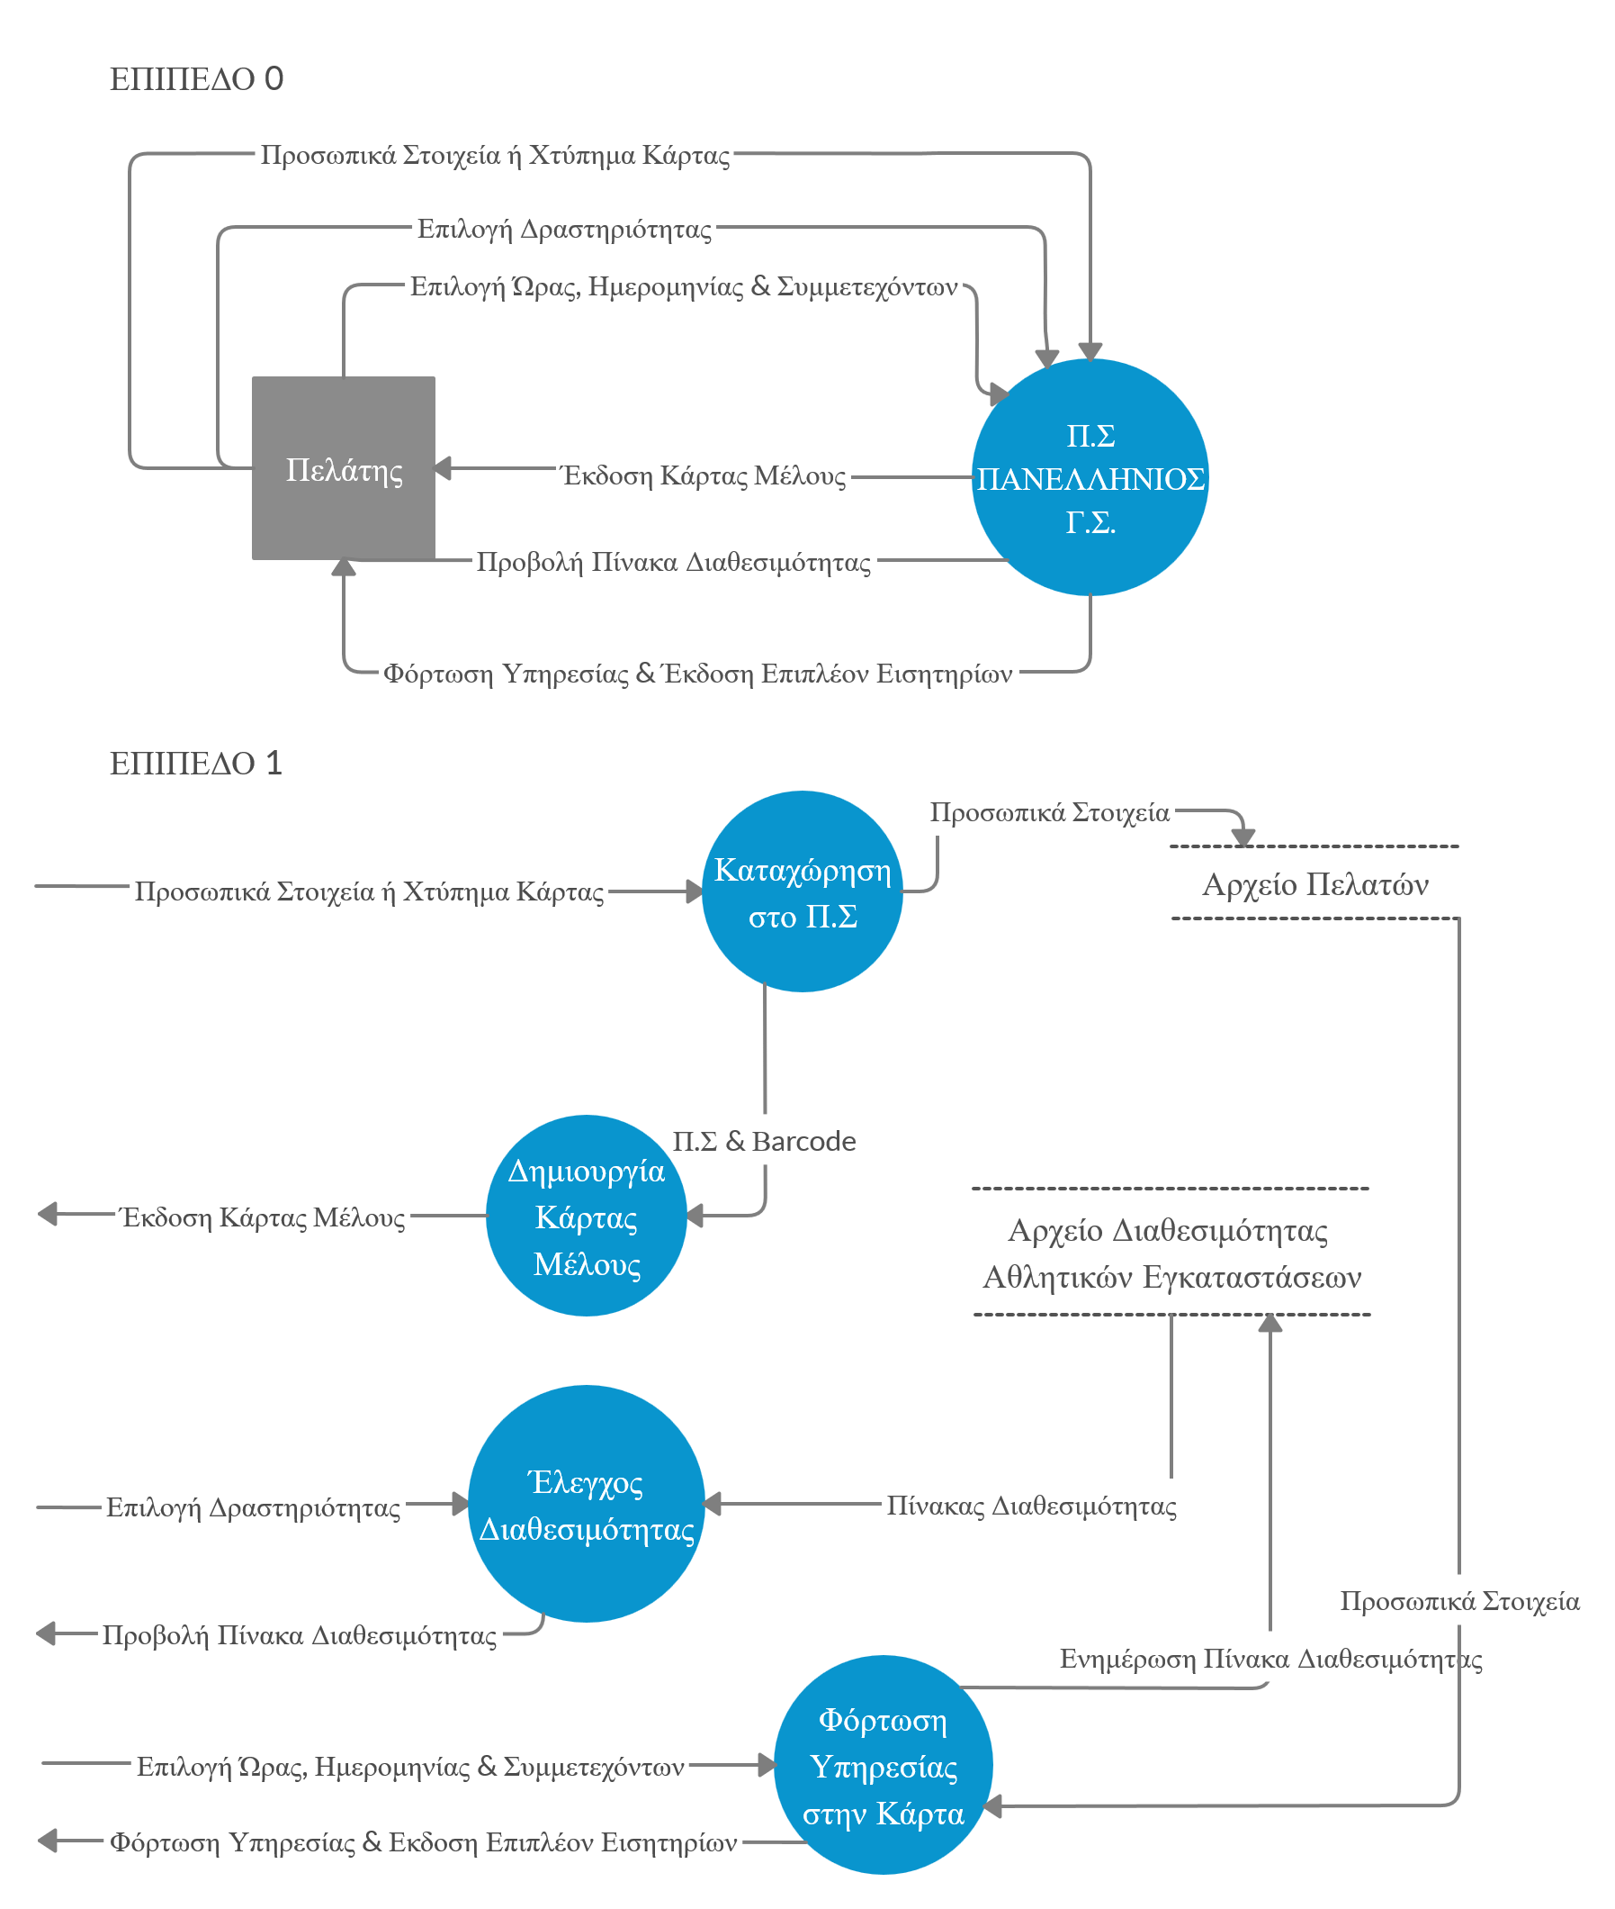

**UML Activity Diagram**

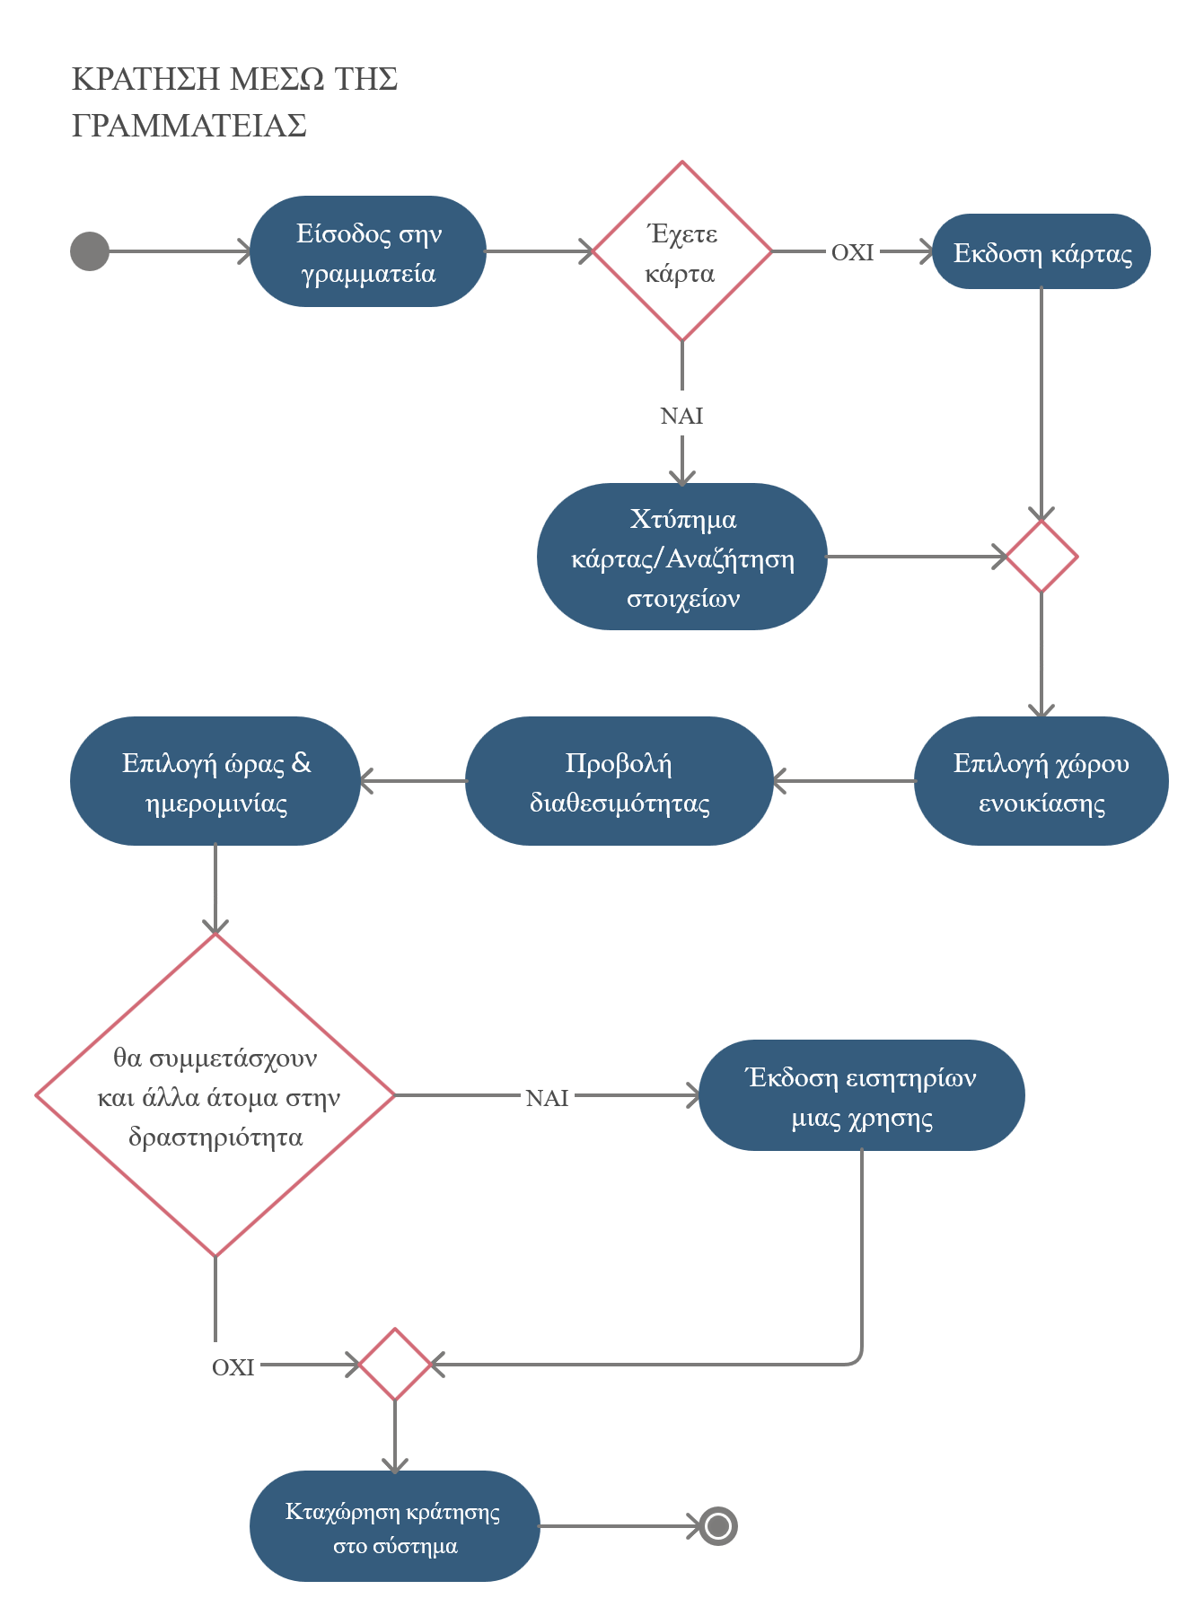

**Λειτουργίες του Πληροφοριακού Συστήματος**

* Διατήρηση ιστορικού δεδομένων
* Ελεγχόμενη είσοδος στις εγκαταστάσεις
* Ενοικίαση εγκαταστάσεων μέσω του διαδικτύου
* Προβολή πίνακα διαθεσιμότητας των εγκαταστάσεων σε πραγματικό χρόνο
* Εξαγωγή αναφορών και συγκεντρωτικών στατιστικών δεδομένων

**Επιπλέον Κόστη**

Εκτός από το κόστος ανάπτυξης του πληροφοριακού συστήματος υπάρχουν και κάποια επιπλέον κόστη που πρέπει να επιβαρυνθεί το σωματείο για την λειτουργία του πληροφοριακού συστήματος. Αρχικά το κόστος εγκατάστασης του πληροφοριακού συστήματος μαζί με όλες τις περιφερειακές συσκευές θα ανέλθει στα 1000 ευρώ. Επίσης για την λειτουργία του πληροφοριακού συστήματος θα χρειαστεί να προμηθέψουμε το σωματείο σας για αρχή με 200 κάρτες barcode με κόστος 100 ευρώ. Τέλος, η παροχή υποστήριξης με συγκεκριμένο μηνιαίο αριθμό τηλεφωνημάτων καθώς και η συντήρηση του συστήματος παρέχεται για τα επόμενα 5 χρόνια με ετήσια συνδρομή 100 ευρώ.

**Εκπαίδευση Χρηστών**

Μετά την εγκατάσταση του πληροφοριακού συστήματος θα πραγματοποιηθεί στις εγκαταστάσεις του σωματείου εκτεταμένη εκπαίδευση όλων των εμπλεκόμενων χρηστών. Όμως εκτός από την παραπάνω διαδικασία τον πρώτο μήνα λειτουργίας θα δοθεί η δυνατότητα στους χρήστες του πληροφοριακού συστήματος για απεριόριστα δωρεάν τηλεφωνήματα προς την εταιρεία μας για τυχόν απορίες σφάλματα ή βελτιώσεις του συστήματος.

**Αρχιτεκτονική του Συστήματος**

Η ανάπτυξη του συστήματος θα επιτευχθεί μέσω της χρήσης μιας σχεσιακής βάσης δεδομένων της MS Access όπου συλλέγει δεδομένα, τα οργανώνει σε συσχετισμένους πίνακες και προσφέρει πολλούς μηχανισμούς όπως ανάγνωση, εγγραφή, τροποποίηση και εξαγωγή αναφορών. Επίσης, η ανάπτυξη της web εφαρμογής θα πραγματοποιηθεί μέσω του προγράμματος MS Access και η ύπαρξη της καθιστά απαραίτητη την ύπαρξη σταθερής σύνδεσης δικτύου έτσι ώστε να εξασφαλίζεται η απρόσκοπτη ροή δεδομένων. Όσον αφορά τα υπολογιστικά συστήματα δεν θα χρησιμοποιηθούν υπολογιστές όπου θα διαχειρίζονται τα δεδομένα καθώς αυτό θα επιτυγχάνεται μέσω της MS Access. Οι συσκευές που θα χρησιμοποιηθούν θα είναι οι εξής

* 2 υπολογιστές όπου θα τοποθετηθούν στην γραμματεία και θα μπορούν η υπάλληλοι να εισάγουν δεδομένα για να εξάγουν πληροφορίες.
* 1 συσκευή σκάνερ για να εισάγει δεδομένα στις κάρτες με barcode
* 2 συσκευές αναγνώρισης καρτών με barcode για να επιταχύνεται η διαδικασία αναγνώρισης των πελατών.
* 10 συστήματα ελέγχου εισόδου για να επιτυγχάνεται η ομαλή λειτουργία των αθλητικών εγκαταστάσεων

Τέλος το πληροφοριακό σύστημα θα δύναται να το τροποποιήσουμε και να το επεξεργαστούμε και χωρίς την φυσική παρουσία υπάλληλου μας στο σωματείο σας καθώς υπάρχει η δυνατότητα για απομακρυσμένη πρόσβαση εφόσον μας έχετε δώσει την σχετική άδεια.

**Θέματα Ασφαλείας**

Για την διασφάλιση των δεδομένων του πληροφοριακού συστήματος θα αποθηκέψουμε την βάση δεδομένων του στον ηλεκτρονικό υπολογιστή που βρίσκεται στο γραφείο του γενικού διευθυντή του συλλόγου έτσι ώστε να μην μπορεί να μην μπορεί να αποκτήσει πρόσβαση ο οποιοσδήποτε. Με αυτόν τον τρόπο ο μόνος χρήστης όπου θα έχει πρόσβαση στα δεδομένα της βάσης θα είναι ο γενικός διευθυντής του συλλόγου. Επιπρόσθετα για την αποφυγή επίθεσης από κακόβουλα λογισμικά θα εγκαταστήσουμε στον υπολογιστή του διευθυντή ισχυρό πρόγραμμα προστασίας από ιούς όπως είναι το Norton Antivirus Plus.

**Διεπαφή Χρήστη και Δυνατότητα Εφαρμογής στον Ιστό**

Το περιβάλλον διεπαφής όπου θα αναπτύξουμε θα έχει υψηλό βαθμό ευχρηστίας και ευκολίας ανάκτησης πληροφοριών. Με αυτόν τον τρόπο το σύνολο των χρηστών θα είναι σε θέση να το λειτουργήσουν και έτσι να αυξήσουν την παραγωγικότητα της εργασίας τους. Το Μενου επιλογών θα είναι παραθυρικό ενώ θα υπάρχει και η δυνατότητα σε μελλοντική αναβάθμιση για προβολή της διεπαφής στο διαδίκτυο.

**Διαχείριση του έργου ανάπτυξης του Πληροφοριακού Συστήματος**

**Αναφορές Microsoft Access**

Επισκόπηση Ανθρώπινων Πόρων Έργου

Επισκόπηση Κόστους των Ανθρώπινων Πόρων του Έργου

Εξέλιξη Έργου με βάση τον Προγραμματισμό

Επισκόπηση Κόστους Επιμέρους Δραστηριοτήτων

|  |  |  |  |  |  |  |
| --- | --- | --- | --- | --- | --- | --- |
| **Name** | **Fixed Cost** | **Actual Cost** | **Remaining Cost** | **Cost** | **Baseline Cost** | **Cost Variance** |
| ΑΝΑΛΥΣΗ ΕΤΑΙΡΕΙΑΣ | 0,00 € | 64,00 € | 0,00 € | 64,00 € | 64,00 € | 0,00 € |
| ΑΝΑΛΥΣΗ ΠΡΟΒΛΗΜΑΤΟΣ | 0,00 € | 64,00 € | 0,00 € | 64,00 € | 64,00 € | 0,00 € |
| ΚΑΤΑΝΟΜΗ ΑΡΜΟΔΙΟΤΗΤΩΝ | 0,00 € | 64,00 € | 0,00 € | 64,00 € | 64,00 € | 0,00 € |
| ΔΗΜΙΟΥΡΓΙΑ ΕΡΩΤΗΜΑΤΟΛΟΓΙΟΥ | 0,00 € | 128,00 € | 0,00 € | 128,00 € | 128,00 € | 0,00 € |
| ΕΠΙΣΚΕΨΗ ΚΑΙ ΣΥΝΕΝΤΕΥΞΕΙΣ | 0,00 € | 128,00 € | 0,00 € | 128,00 € | 128,00 € | 0,00 € |
| ΑΝΑΛΥΣΗ ΠΑΡΟΥΣΑΣ ΚΑΤΑΣΤΑΣΗΣ | 0,00 € | 128,00 € | 0,00 € | 128,00 € | 128,00 € | 0,00 € |
| ΣΥΝΤΟΜΗ ΜΕΛΕΤΗ ΣΚΟΠΙΜΟΤΗΤΑΣ | 0,00 € | 128,00 € | 0,00 € | 128,00 € | 128,00 € | 0,00 € |
| ΑΝΑΛΥΣΗ ΠΛΗΡΟΦΟΡΙΑΚΩΝ ΑΝΑΓΚΩΝ | 0,00 € | 128,00 € | 0,00 € | 128,00 € | 128,00 € | 0,00 € |
| ΣΧΕΔΙΑΣΗ ΑΡΧΙΤΕΚΤΟΝΙΚΗΣ ΠΛΗΡΟΦΟΡΙΑΚΟΥ ΣΥΣΤΗΜΑΤΟΣ | 0,00 € | 416,00 € | 0,00 € | 416,00 € | 416,00 € | 0,00 € |
| ΣΧΕΔΙΑΣΗ ΠΕΡΙΒΑΛΛΟΝΤΟΣ ΔΙΕΠΑΦΗΣ ΧΡΗΣΤΗ | 0,00 € | 224,00 € | 0,00 € | 224,00 € | 224,00 € | 0,00 € |
| ΣΧΕΔΙΑΣΗ ΣΥΣΤΗΜΑΤΟΣ ΑΣΦΑΛΕΙΑΣ ΠΛΗΡΟΦΟΡΙΑΚΟΥ ΣΥΣΤΗΜΑΤΟΣ | 0,00 € | 96,00 € | 0,00 € | 96,00 € | 96,00 € | 0,00 € |
| ΣΧΕΔΙΑΣΗ ΛΕΠΤΟΜΕΡΩΝ ΔΙΑΓΡΑΜΜΑΤΩΝ ΠΛΗΡΟΦΟΡΙΑΚΟΥ ΣΥΣΤΗΜΑΤΟΣ | 0,00 € | 32,00 € | 0,00 € | 32,00 € | 32,00 € | 0,00 € |
| ΚΟΣΤΟΛΟΓΗΣΗ ΠΛΗΡΟΦΟΡΙΑΚΟΥ ΣΥΣΤΗΜΑΤΟΣ | 0,00 € | 128,00 € | 0,00 € | 128,00 € | 128,00 € | 0,00 € |
| ΕΝΗΜΕΡΩΣΗ ΣΧΕΔΙΟ ΕΡΓΟΥ ΣΤΟ ΔΣ | 0,00 € | 128,00 € | 0,00 € | 128,00 € | 128,00 € | 0,00 € |
| ΥΛΟΠΟΙΗΣΗ ΒΑΣΗΣ ΔΕΔΟΜΕΝΩΝ | 0,00 € | 7.630,00 € | 10,50 € | 7.640,50 € | 7.640,50 € | 0,00 € |
| ΟΡΙΣΜΟΣ ΒΑΣΗΣ ΔΕΔΟΜΕΝΩΝ | 0,00 € | 256,00 € | 0,00 € | 256,00 € | 256,00 € | 0,00 € |
| ΔΗΜΙΟΥΡΓΙΑ ΕΡΩΤΗΜΑΤΩΝ | 0,00 € | 64,00 € | 0,00 € | 64,00 € | 64,00 € | 0,00 € |
| ΔΗΜΙΟΥΡΓΙΑ ΦΟΡΜΩΝ & ΑΝΑΦΟΡΩΝ | 0,00 € | 64,00 € | 0,00 € | 64,00 € | 64,00 € | 0,00 € |
| ΥΛΟΠΟΙΗΣΗ ΠΕΡΙΒΑΛΛΟΝΤΟΣ ΔΙΕΠΑΦΗΣ ΧΡΗΣΤΗ | 0,00 € | 1.600,00 € | 0,00 € | 1.600,00 € | 128,00 € | 1.472,00 € |
| ΕΛΕΓΧΟΣ ΠΛΗΡΟΦΟΡΙΑΚΟΥ ΣΥΣΤΗΜΑΤΟΣ | 0,00 € | 128,00 € | 256,00 € | 384,00 € | 128,00 € | 256,00 € |
| ΠΑΡΟΥΣΙΑΣΗ ΕΡΓΟΥ | 0,00 € | 0,00 € | 128,00 € | 128,00 € | 128,00 € | 0,00 € |
| ΕΓΚΑΤΑΣΤΑΣΗ ΠΛΗΡΟΦΟΡΙΑΚΟΥ ΣΥΣΤΗΜΑΤΟΣ | 0,00 € | 0,00 € | 1.376,00 € | 1.376,00 € | 1.376,00 € | 0,00 € |
| ΕΛΕΓΧΟΣ ΑΠΟΔΟΣΗΣ ΠΛΗΡΟΦΟΡΙΑΚΟΥ ΣΥΣΤΗΜΑΤΟΣ | 0,00 € | 0,00 € | 128,00 € | 128,00 € | 128,00 € | 0,00 € |
| ΕΚΠΑΙΔΕΥΣΗ ΧΡΗΣΤΩΝ | 0,00 € | 0,00 € | 384,00 € | 384,00 € | 384,00 € | 0,00 € |
| ΣΥΝΑΝΤΗΣΕΙΣ | 0,00 € | 0,00 € | 0,00 € | 0,00 € | 0,00 € | 0,00 € |